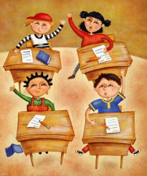
LISTE DU MATERIEL SCOLAIRE DE CE2
2021/2022

Nous vous proposons d’acheter le matériel de votre enfant en faisant une commande groupée, afin de réduire les dépenses. Cela comprend le matériel de papeterie (cahiers, classeurs, feuilles, ardoises …). Une somme d’argent par classe vous sera demandée à la rentrée pour couvrir ces frais.
Ainsi, votre enfant sera équipé dès la rentrée et nous pourrons immédiatement et sérieusement commencer le travail.

Néanmoins, il restera à votre charge les achats suivants :
- 1 cartable (pas à roulettes)
- 1 agenda (pas de cahier de textes) avec un jour par page de préférence. Merci de vérifier que les noms et numéros des jours sont bien lisibles en français.
- 1 calculatrice (basique).
- Des feutres dans une trousse.
- Des crayons de couleurs dans une trousse.
- 1 sac de congélation (pour la réserve)
- 2 boîtes de mouchoirs en papier.
 | Quantité
 | Dans une trousse | Dans la réserve
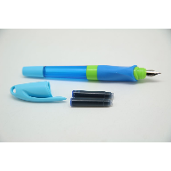  Stylo à encre « à gripp »  + des cartouches d’encre bleue effaçable. | 1 | Les cartouches
Effaceurs | 1 | 3
Stylo bleu Pas de stylo 4 couleurs | 1 | 3
Stylo noir Pas de stylo 4 couleurs | 1 | 3
Stylo vert Pas de stylo 4 couleurs | 1 | 1
Gomme | 1 | 1
Surligneur fluo | 1 | 1
Paire de ciseaux à bouts ronds : env 12-13 cm | 1 | /

Merci de marquer tout le matériel de votre enfant avec un stylo indélébile, afin d’éviter les pertes.
_______________________________________________________________________
Une participation monétaire vous sera demandée à la rentrée :
- pour l’achat des fichiers,
- pour le matériel fourni par l’école (cahiers, classeurs, ...)
- pour la cotisation à la coopérative scolaire
Soit au total environ 50€. Le total exact vous sera précisé à la rentrée.
Merci de prévoir l’attestation d’assurance scolaire et extrascolaire.

Bonnes vacances et rendez-vous le jeudi 2 septembre 2021 pour la rentrée des classes.
Mme Heidmann

